PORTARIA Nº 017/2024, DE 15 DE MARÇO DE 2024
JARDIM DO SERIDÓ/RN

Concede férias a Servidora da Câmara Municipal, Auxiliar de Serviços Gerais IZA MÉRCIA DA SILVA SANTOS.

O PRESIDENTE DA CÂMARA MUNICIPAL DE JARDIM DO SERIDÓ – RN, biênio 2023/2024, no uso das atribuições legais, CONSIDERANDO a solicitação do servidor.

RESOLVE:

Art. 1º: Conceder 17 (dezessete) dias de férias regulamentares a servidora IZA MÉRCIA DA SILVA SANTOS, matrícula 037, auxiliar de serviços gerais da Câmara Municipal de Jardim do Seridó/RN, a partir de 18/03/2024 a 03/04/2024, referente aos períodos aquisitivos de 03/08/2022 a 03/08/2023 (dezessete dias)

Art. 2º: Esta Portaria entra em vigor na data da sua publicação.

Publique-se e Cumpra-se
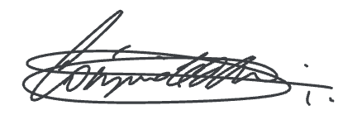

CÁSSIO LÚCIO JESUS CUNHA DE MEDEIROS
Presidente
Publicado no Diário Oficial das Câmaras Municipais do RN, administrado pela FECAM.
www.diariooficial.fecamrn.com.br
EDIÇÃO: 1558 | DATA: 30/12/2022
CÓDIGO DA PUBLICAÇÃO: 41111016
Publicado no Diário Oficial das Câmaras Municipais do RN, administrado pela FECAM.
www.diariooficial.fecamrn.com.br
EDIÇÃO: 1558 | DATA: 30/12/2022
CÓDIGO DA PUBLICAÇÃO: 41111016

